**Mecanum wheel主動懸吊避震系統**

1. **摘要**

Mecanum wheel 麥克納姆輪的原理是在車輪外圈設計與車輪軸心成45度角排列的輥子，使車輪轉動時產生斜向推力，不同方向的力進行向量相加後，車輛最終可以全向移動。然而，Mecanum wheel在遇到路面不平整時，會因為四輪無法同時觸地，而造成行駛軌跡無法預測以及無法爬坡等限制，所以本次專題希望藉由在Mecanum wheel車上加入主動懸吊避震系統，透過馬達施加額外的力，使四個輪子盡可能不離開地面。

1. **研究目標**

常作為工廠載物車輛的輪子Mecanum wheel，在遇到路面不平整時，會因為四輪無法同時觸地，而造成行駛軌跡無法預測以及無法爬坡等限制。在Mecanum wheel中加入主動懸吊系統將改善此狀況。本專題的主動懸吊採用三個設計指標，分別為輪胎變形量、sprung mass acceleration、懸吊行程。其中，為了使四個輪子盡可能不離開地面，我們將會特別重視輪胎變形量。

專題最終會以兩種不同道路進行測試，分別為15.1mm 高度差的波浪板以及20度和30度的斜坡，以此模擬顛簸的路面以及需要爬坡之情況，並且與未安裝主動懸吊系統的Mecanum wheel和已安裝主動懸吊系統的Mecanum wheel比較，目標減少50%以上的偏移量。

1. **研究方法**
   1. **數學建模、MatLab模擬**

要實際懸吊進行分析，首先必須要將原本多維度多自由度系統簡化成單方向2自由度模型，以方便之後的計算，如fig.01。

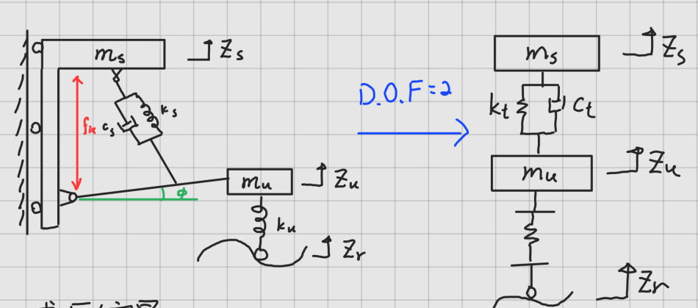

fig.01

若要簡化成單方向2自由度模型，我們就必須先探討實際模型與等校模型之間的關係:

* + 1. 等效懸吊常數:

經計算得出:

已知，我們所用可調節式彈簧的剛性範圍是55.7到61 g/mm，帶入Matlab可得Fig 02

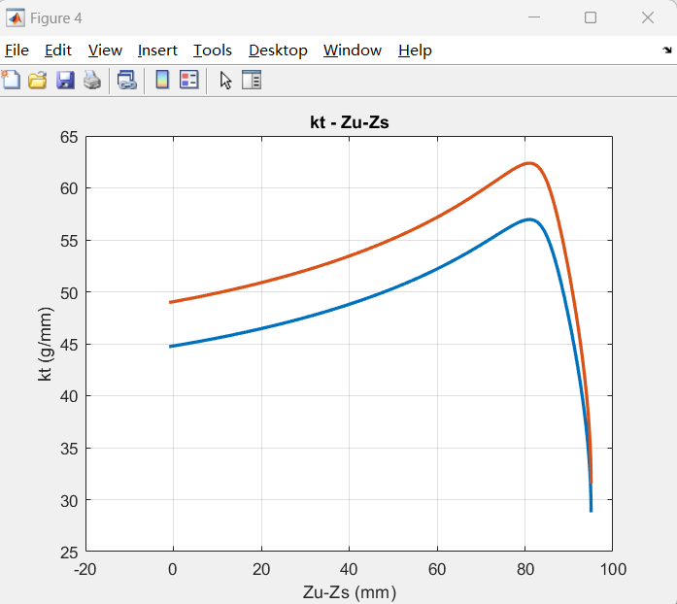

Fig 02. ks = 55.7 為藍線；ks = 61 為紅線

* + 1. 等效主動懸吊力矩:

經計算得出簡化主動懸吊模型的力F，與實際主動懸吊模型的力矩的關係為:

　　計算完關聯性後，接下來開始計算1/4車模型(單方向2自由度模型)，我們先考慮只有彈簧的系統，分成兩種方式求解:

1. 化成矩陣形式以便Matlab求解器計算:

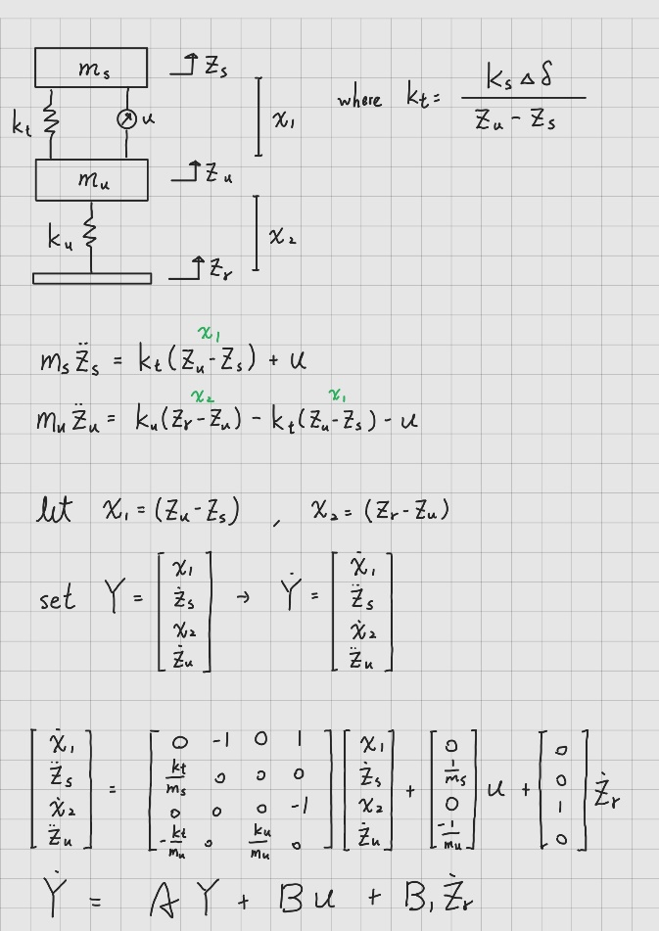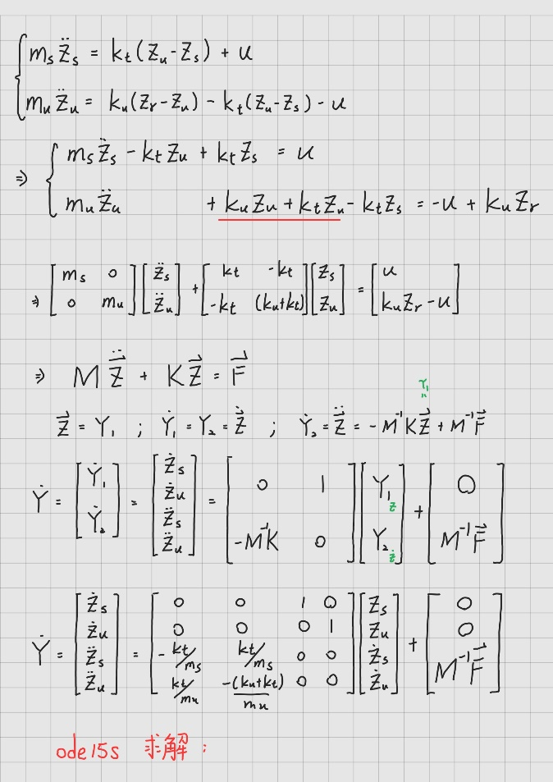

Fig 03.

1. 使用Lapalace transform進行計算，得出解析解:

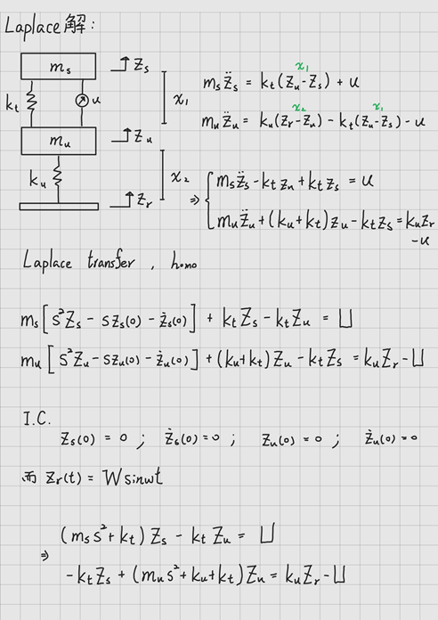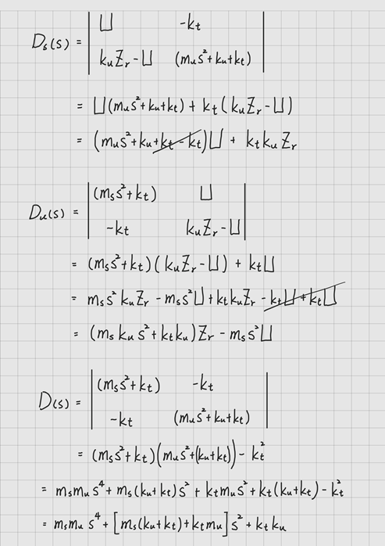

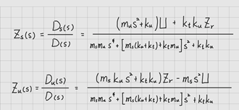

Fig 04.

其結果與Matlab求解器結果進行比較，結果如圖五。

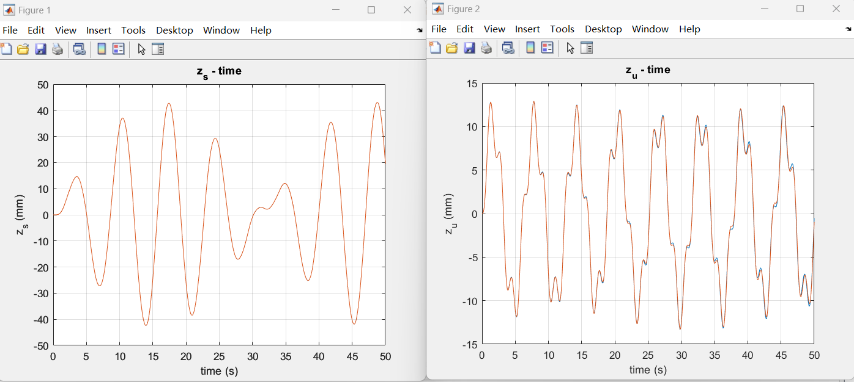

Fig 05.藍色為方法1.；紅色為方法2.

確認結果無誤後，我們就可以開始分析kt與我們所關心的三個指標之間的關係，我們取K從40到200之間，觀察K與三個指標之間的關係

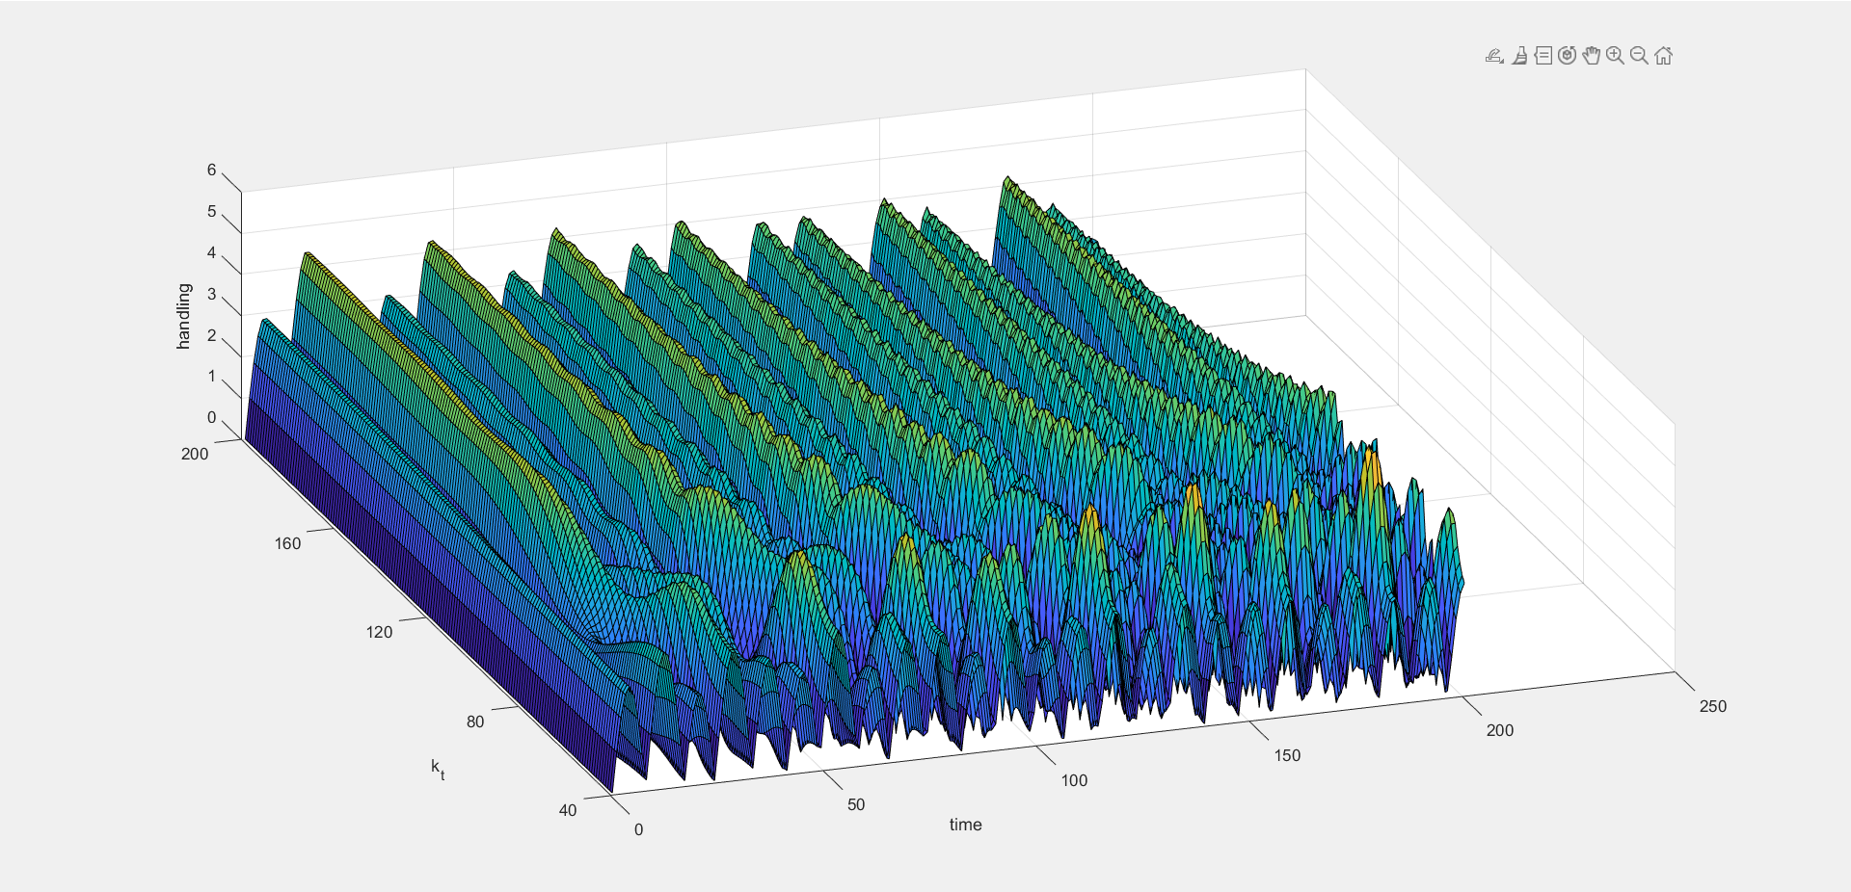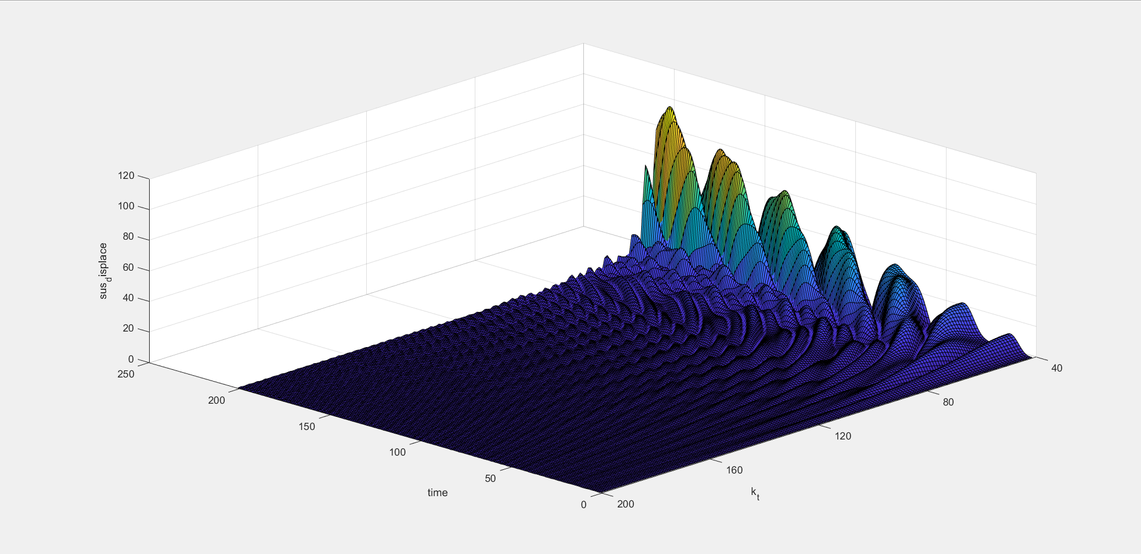­­­

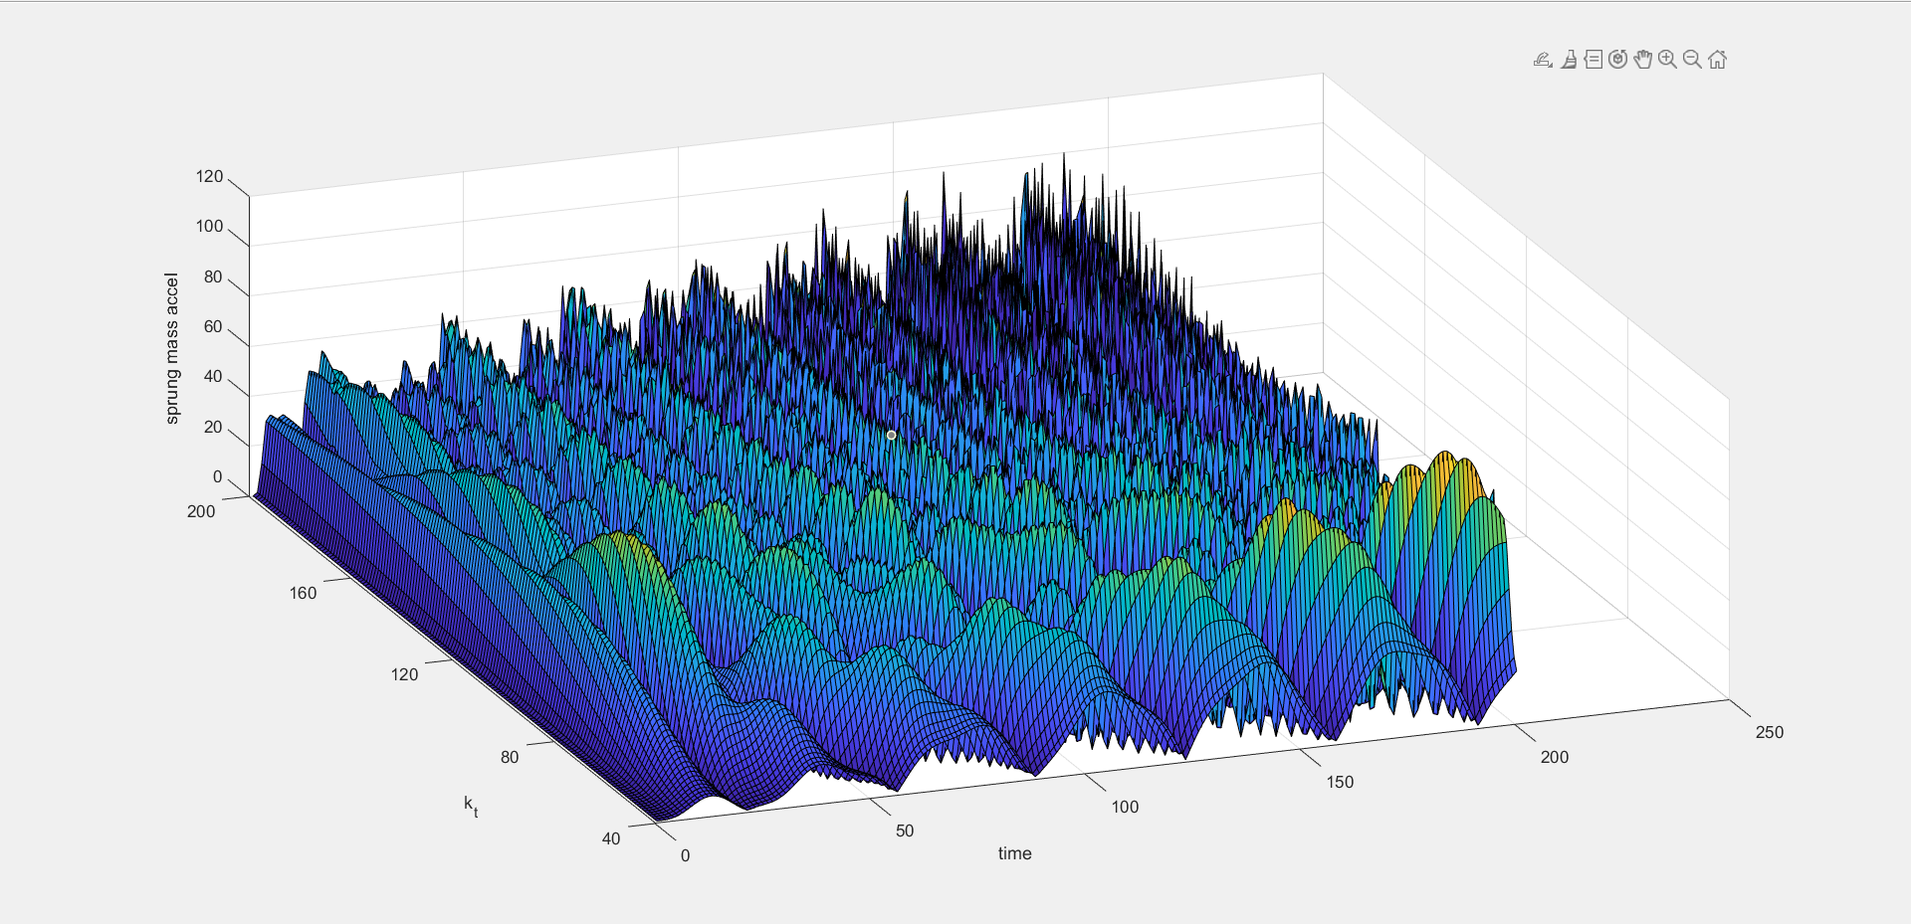

Fig 06.上圖為輪胎變形量 ；中圖為懸吊變形量 ； 下圖為sprung mass acceleration備註:圖六中的三個指標均取絕對值後表示。

1. 未來進度：

雖然圖六能大致看出趨勢，但卻無法找出理想的K值，為此我們計畫參考期刊所提供的性能指標公式，藉由將三個指標取方均根後作歸一化後，設定出三個指標所對應的權重，就能計算出其性能指標PI。所以我們計畫之後的步驟為

1. 藉由設定出三個指標所對應的權重，去計算出理想的K值。
2. 由於實際的被動懸吊剛性會隨壓縮而變化，所以用主動控制方法，藉由施予額外的力，使實際懸吊在相同的壓縮量下所施的力與等效懸吊K所造成的力一致。
3. 用同樣的方法求出等效阻尼C，並設計主動懸吊能達成相同效果。
4. 畫出波特圖以確定不同頻率下的振動情況，盡可能使輪跳頻率與路面頻率不一致。
5. 實作出成果驗證理論，並依情況更改三個指標所對應的權重，重新找出對應K、C，在繼續實驗，直到結果符合我們的要求。
   1. **硬體實作**
      1. **設計理念**

　　當所有四個Mecanum wheel麥克納姆輪完全接觸地面時，才能實現正確的控制。因此，我們的懸吊系統以雙A臂懸吊作為概念的基礎。

　　我們的懸吊機構設計理念參考了汽車的雙A臂懸吊系統，優點包括良好的抗傾斜性能和優秀的橫向剛度。我們在幾何機構的設計中特別預留了彈簧和雙A臂之間的空間，以便在日後需要轉換為主動懸吊系統時，能夠容納主動控制馬達或感測器等。

　　在經過紙本模擬計算後，考慮馬達以及彈簧的配置需要與我們的紙本假設一致，決定將輪胎軸和彈簧設計於同一平面上。這樣的設計使懸臂的左右扭矩保持均勻，車體較不易因為長期的壓力而左右變形，除了簡化工程計算，同時提高了系統的穩定性和可控性。

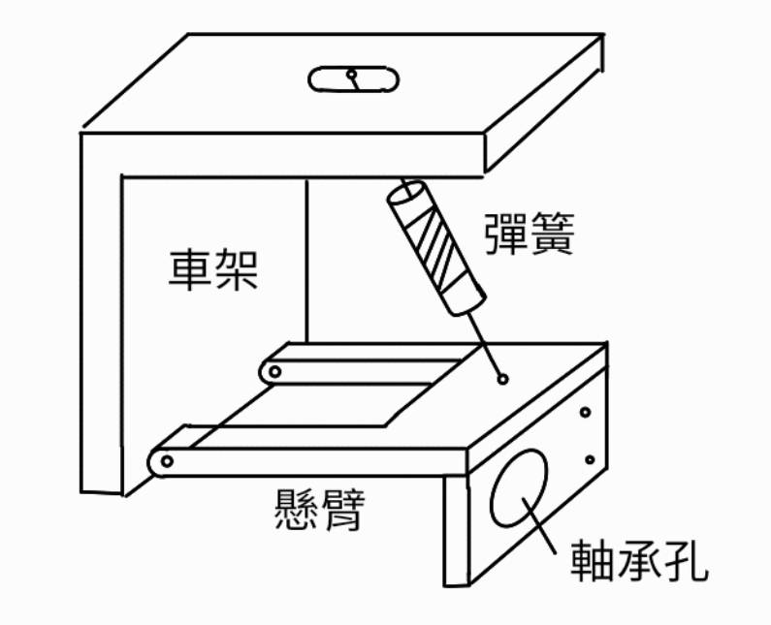

Fig.07. 手繪設計圖

　　此外，我們在車輪軸的設計中引入了軸承。我們的考量是為了防止車輪軸在與懸臂同時運作時需要承受負載以及旋轉滑動，因此我們在懸臂結構上增加了軸承，同時自行製造了車軸軸心，解決車輪軸的尺寸問題。如此一來，馬達與輪胎的軸上設有軸承，負責將輪胎的重量轉移給懸臂，同時保持著量良好的轉動性能。這樣的設計確保了避震系統的正常運作、輪胎的流暢運轉，同時降低了不必要的磨損和能量損耗。

　　車架與車子底盤貼合，一端和彈簧連接，另一端和懸臂連接。車架與懸臂以5mm定位銷連接，設計與車架緊配、與懸臂鬆配。車架與彈簧連接處設計為可調整的螺絲孔連接，可以讓彈簧位置有調整的空間，並且我們的彈簧本身可調整彈簧常數，因此在被動懸吊系統上，彈簧剛度是彈性的，可以依實驗結果調整需求。

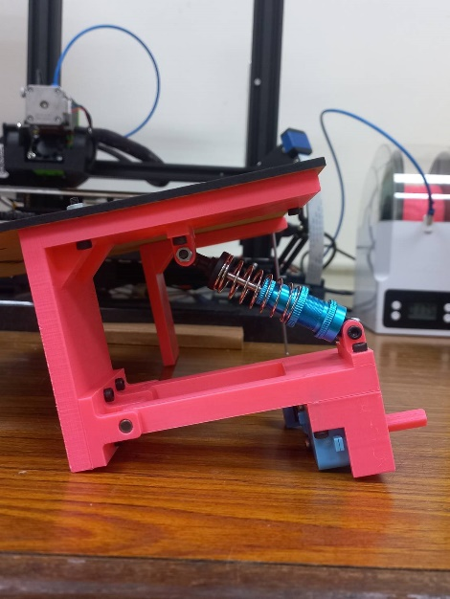

Fig 08. 1/4模型

* + 1. **實體製作**

　　以3D列印機打印懸吊系統零件，選用材料為熱塑性塑料高軔PLA+。

|  |  |
| --- | --- |
|  |  |
| Fig 09. 3D列印機 | Fig 10. 高軔PLA+材料 |

　　將印製好的各個零件組裝起來。組裝時發現有些孔精度並不高，因此在這部分需要多列印幾次，使用適合的零件，或是用打磨的方式讓孔屈就於軸承、軸心、螺絲、銷等。尤其是軸承配的孔洞，因為需要過度配合，因此打磨時也須注意不可過度。

* + 1. **程式設計與系統控制**

在被動懸吊系統車上，我們目前使用arduino uno R3的板子做為控制板，連接馬達擴充板L298N來控制車輪馬達。因為我們需要以一個控制板分別控制四顆輪胎，並且接上藍芽模組，因此不可選擇L293d馬達擴充板(一個有完整程式庫的板子)作控制。

電池選用充電鋰電池18650(3.7V)，串聯兩顆，並且再並聯兩顆以拉長待機時間。arduino uno控制板使用L298N的5V供電作為電源，同時連接藍芽模組HC06，作為與手機通訊的工具。

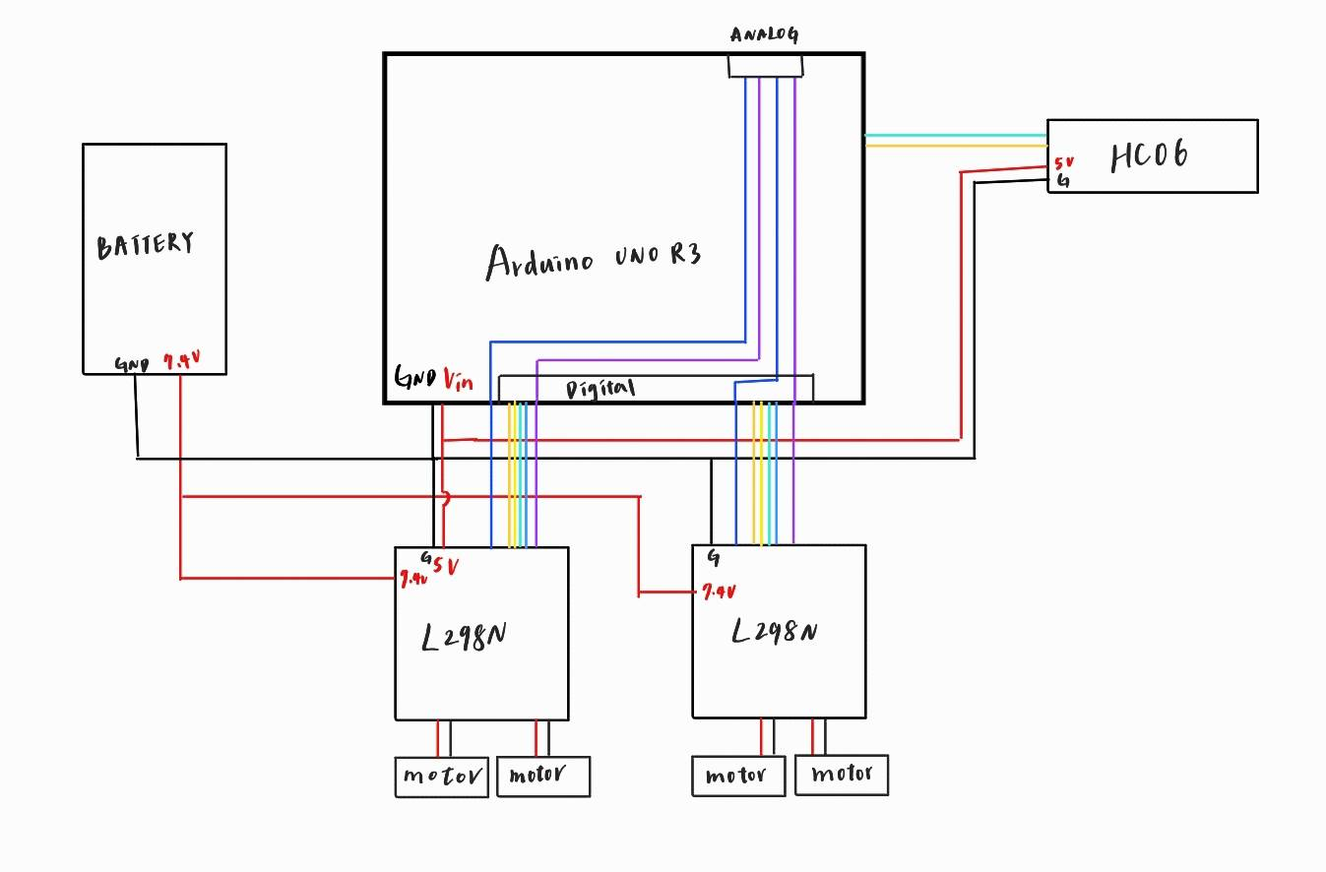

Fig 11. 被動懸吊系統電路圖

L298N的一顆馬達控制有三個接口，Channel A為馬達A的致能腳，同時也是pwm調速器，可以透過Analog output去調整每個輪子不同狀況下的運行速度，IN1、IN2為控制腳，前進時分別為HIGH,LOW，後退時為LOW,HIGH，分別以此控制四顆輪子。

使用APP Inventor製作手機操作面板，製作全向行走的操作介面。

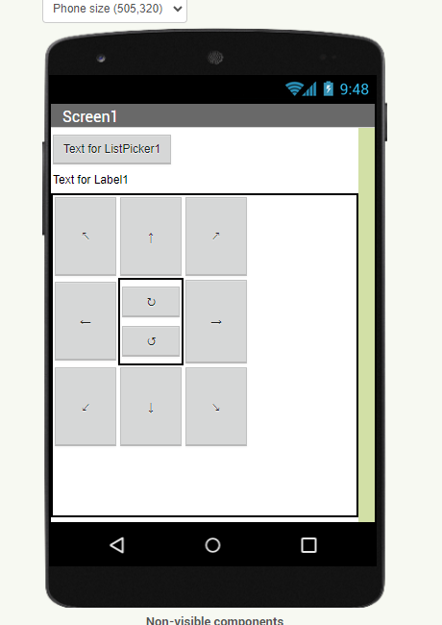

Fig 12. 操作介面設計

設定藍芽連接的方式。

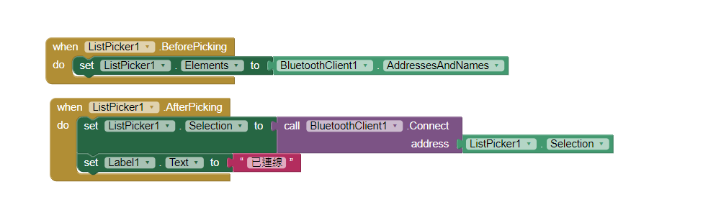

Fig 13.

製作按鍵與藍芽之間的通訊設定。

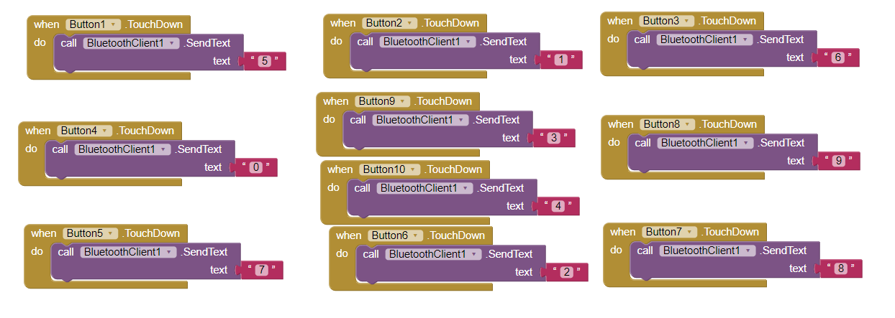

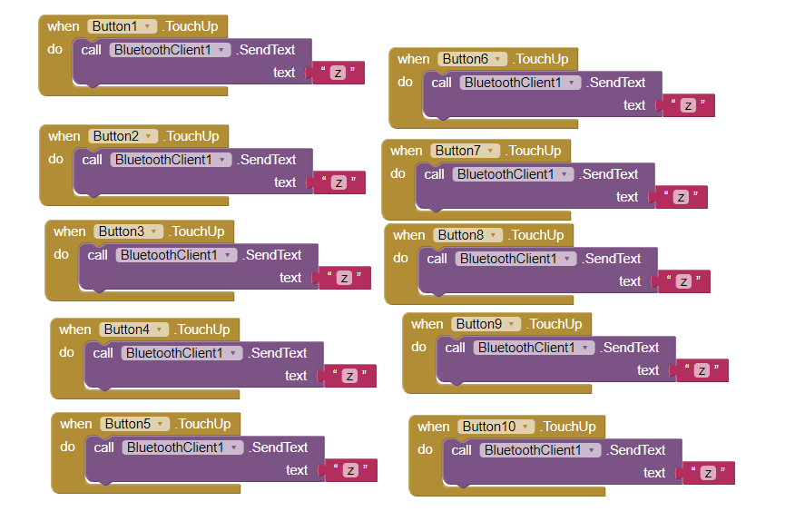

Fig 14.

完成程式，在手機下載程式後須開啟程式權限，才可使用。

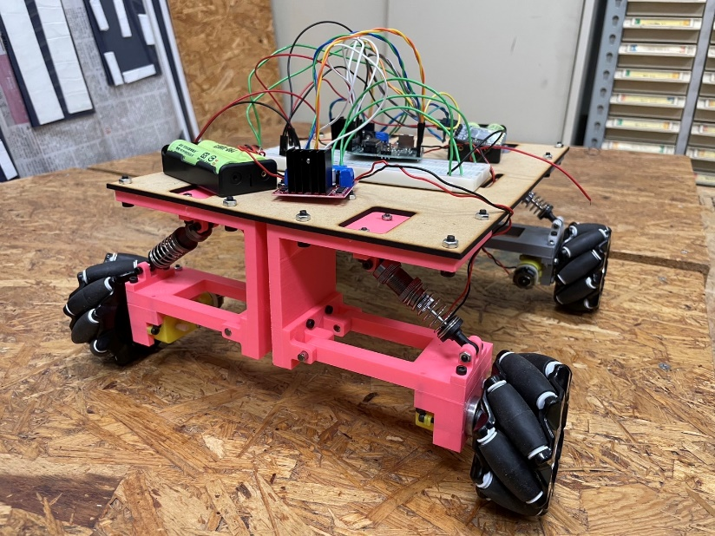

Fig 15. 被動懸吊實驗車實作成品

　　主動懸吊裝置我們使用Arduino mega板子，除了與被動懸吊系統相同的腳位外，主動控制的馬達為直流無刷電機YT2804，擴展板為Simple FOC mini，因為主流的Simple FOC也是佔據uno R3的所有腳位，卻只能控制兩顆馬達，因此使用最省腳位的Simple FOC mini四片，解決一個控制板上需控制四顆馬達的問題。

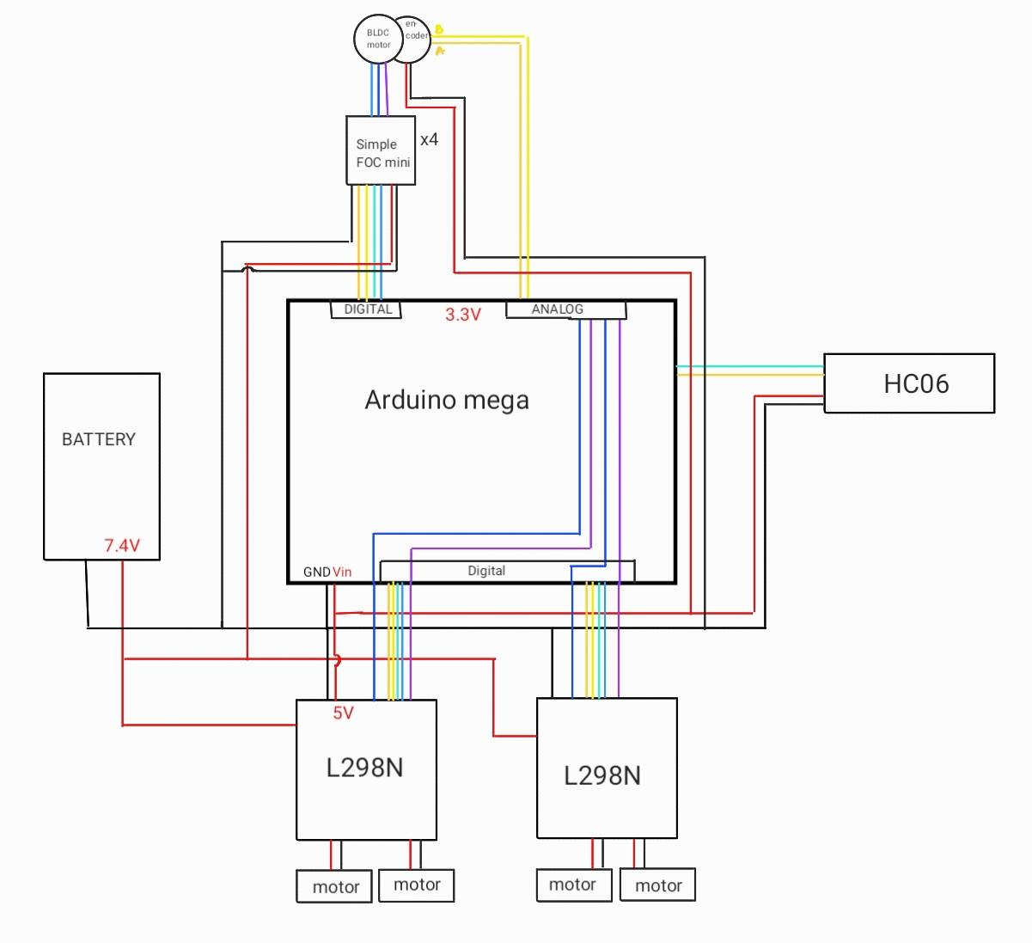

Fig 16. 主動懸吊電路規劃圖

* + 1. **未來進度:**
       1. 利用角度編碼器量測出的角度作為輸入訊號，透過函式得出此刻的懸吊壓縮量，帶入前面理論計算出單向二自由度1/4車模型中，所對應的等效彈簧剛性kt與所造成的壓縮力，並與理論計算出的目標彈簧壓縮力和阻尼力做比較，所得差值即為我們主動懸吊所要施予的力，最後在通過前面理論推出的力與力矩的轉換式，得出我們無刷馬達所要提供的力矩。
       2. 實際讓車輛置於測試路面上移動，進行測試並修改程式和參數至符合我們的專題研究目標，減少50%以上的偏移量。

1. **問題與討論**
   1. **3D列印機精度不夠**

　　一開始在使用3D列印機列印零件時，軸孔尺寸不吻合，零件經度不夠大的情況。因此我們的解決辦法為同時列印出三種不同尺寸進行比對，挑選出最符合需求的零件。例如車輪與懸吊系統之間的軸承與懸吊零件上軸承孔洞無法完全緊配合，造成車子行駛時，軸承會有脫落的可能。

* 1. **支架強度不夠**

　　在測試車輛行駛時，發現車架部分區域強度不夠，造成出現車輪外傾的現象，因此我們加強受力位置厚度、增強肋的尺寸、增加左右支架固定，以此增加車輛的穩定度。

* 1. **市售彈簧未標示k值**

　　K值在專題中扮演重要角色，他會影響控制的參數，進而影響整個懸吊系統的表現。因此為得到精確彈簧k值，我們透過虎克定律，對彈簧進行多次變形輛測試，並取平均值作為彈簧常數k值。

1. **參考資料**
   1. **State of the art survey: active and semi-active suspension control** , H. Eric Tsenga & Davor Hrovata a Ford Motor Company, 2101 Village Rd, Dearborn, MI 48121, USA Published online: 14 May 2015.
   2. [**Skyhook control for active suspension system with a novel variable damper**, Publisher: IEEE](https://ieeexplore.ieee.org/document/8256692)
   3. **Rao S.S. - Mechanical vibrations in SI units-Pearson (2018)**
2. **分工**

陳薇如:車體設計、程式設計與系統控制

石容瑜:車體設計、馬達選型

謝易辰:計算、Matlab模擬。

李芳誼: 車體設計、馬達選型